
АДМИНИСТРАЦИЯ
РУЗСКОГО МУНИЦИПАЛЬНОГО РАЙОНА
МОСКОВСКОЙ ОБЛАСТИ

ПОСТАНОВЛЕНИЕ

От 26.12.2016г. № 4240

Об утверждении Порядка установки средств размещения информации при благоустройстве территории, в том числе с изменением внешнего вида фасадов зданий (включая жилые дома) и сооружений на территории Рузского муниципального района

В целях реализации Федерального закона от 06.10.2003г. №131-ФЗ «Об общих принципах организации местного самоуправления в Российской Федерации», законом Московской области от 30.12.2014 № 191/2014-ОЗ «О благоустройстве в Московской области», руководствуясь уставом Рузского муниципального района, постановляю:
1. Утвердить Порядок установки средств размещения информации при благоустройстве территории, в том числе с изменением внешнего вида фасадов зданий (включая жилые дома) и сооружений на территории Рузского муниципального района.
2. Опубликовать настоящее постановление в газете «Красное знамя» и разместить на официальном сайте администрации Рузского муниципального района в сети «Интернет».
3. Постановление администрации Рузского муниципального района № 1442 от 19.06.2014 « Положение о порядке установки и эксплуатации рекламных конструкций и средств размещения информации на территории Рузского муниципального района» (в редакции постановлений администрации Рузского муниципального района от 05.08. 2014 № 1921, от 10.09.2015 № 1654, от 20.11.2015 № 2196) отменить.
4. Контроль за исполнением настоящего постановления возложить на первого заместителя руководителя администрации Рузского муниципального района А.В Игнатькова.

Руководитель администрации М.В. Тарханов

Верно: начальник общего отдела Л.В. Спиридонова

Исп. Антоненко И.Ю.

8-(496-27)-21-785
Приложение № 1
к Постановлению администрации
Рузского муниципального района
от ____________________ № ______

Порядок установки средств размещения информации при благоустройстве, в том числе с изменением внешнего вида фасадов зданий (включая жилые дома) и сооружений на территории Рузского муниципального района.

- Общие положения

1.1. Порядок установки средств размещения информации при благоустройстве, в том числе с изменением внешнего вида фасадов зданий (включая жилые дома) и сооружений на территории Рузского муниципального района разработано с целью реализации полномочий администрации Рузского муниципального района по выдаче разрешений на установку и эксплуатацию средств размещения информации, устанавливает требования к их территориальному размещению, эксплуатации и демонтажу.

1.2. Порядок установки средств размещения информации при благоустройстве, в том числе с изменением внешнего вида фасадов зданий (включая жилые дома) и сооружений на территории Рузского муниципального района принято в целях формирования благоприятной архитектурной и информационной среды, эксплуатации рекламных конструкций, использования в целях распространения наружной рекламы и информации на имуществе, независимо от форм собственности и ведомственной принадлежности, а также земельных участках, государственная собственность на которые не разграничена и распоряжение, которыми осуществляется администрацией Рузского муниципального района в соответствии с действующим законодательством.

1.3. Настоящий Порядок устанавливает требования к местоположению установки и эксплуатации средств размещения информации, условия использования имущества, находящегося в собственности Рузского муниципального района, а также на земельных участках, государственная собственность на которые не разграничена и распоряжение которыми осуществляется администрацией Рузского муниципального района, в соответствии с действующим законодательством, для установки и эксплуатации средств размещения информации, порядок выдачи разрешений на установку средств размещения информации, а также взаимодействие с организациями при осуществлении контроля за соблюдением этих требований.

1.3.1 Функции и полномочия, связанные с осуществлением указанной деятельности реализуются администрацией Рузского муниципального района (далее – Администрацией) в порядке, предусмотренным указанным Порядком.

1.4. Порядок разработано на основании Федерального закона от 13.03.2006 № 38-ФЗ «О рекламе», Федерального закона от 06.10.2003 № 131-ФЗ «Об общих принципах организации местного самоуправления в Российской Федерации», Кодекса Российской Федерации об административных правонарушениях (КоАП РФ) от 30.12.2001 № 195-ФЗ, Федерального закона от 01.06.2005 № 53-ФЗ «О государственном языке Российской Федерации», Закона Московской области № 249/2005-ОЗ «Об обеспечении чистоты и порядка на территории Московской области», иных нормативных правовых актов Российской Федерации, Московской области, Устава Рузского муниципального района Московской области.

1.5. Соблюдение настоящего Порядка обязательно для всех физических и юридических лиц независимо от формы собственности и ведомственной принадлежности, а также для индивидуальных предпринимателей при осуществлении деятельности по распространению и (или) размещения информации, а также установке, эксплуатации и демонтажу средств размещения информации на территории Рузского муниципального района.

1.6. Настоящее Порядок применяется и обязательно к исполнению на всей территории Рузского муниципального района.

1.7. Установка рекламных конструкций осуществляется на основании разрешений на установку и эксплуатацию средств размещения информации, выданных в порядке, предусмотренном настоящим Порядком.

1.8. Установка и эксплуатация средств размещения информации на имуществе, принадлежащем Рузскому муниципальному району, распространение социальной рекламы и рекламы, представляющей особую общественную значимость, осуществляется на основании договоров на установку и эксплуатацию рекламных конструкций, заключенных с Администрацией, в порядке, предусмотренном настоящим Порядком и при наличии разрешений на установку и эксплуатацию средств размещения информации.

1.9. Порядок демонтажа средств размещения информации, осуществляется в соответствии с действующим законодательством и в порядке, предусмотренном настоящим Порядком.

- Понятия и определения, используемые в настоящем Порядке.

В настоящем Положении понятия и определения используются в следующих значениях:
2.1. Реклама - информация, распространенная любым способом, в любой форме и с использованием любых средств, адресованная неопределенному кругу лиц и направленная на привлечение внимания к объекту рекламирования, формирование или поддержание интереса к нему и его продвижение на рынке.
2.2. Ненадлежащая реклама – реклама, не соответствующая требованиям законодательства Российской Федерации.
2.3. Рекламодатель – изготовитель или продавец товара либо иное определившее объект рекламирования и (или) содержание рекламы лицо.
2.4. Рекламопроизводитель – лицо, осуществляющее полностью или частично приведение информации в готовую для распространения в виде рекламы форму.
2.5. Рекламораспространитель – лицо, осуществляющее распространение рекламы любым способом, в любой форме и с использованием любых средств.
2.6. Заявитель – физическое или юридическое лицо, обратившееся в Администрацию с целью получения Разрешения на установку рекламной конструкции.
2.7. Разрешение на установку и эксплуатацию рекламной конструкции (далее Разрешение) – документ установленной формы, удостоверяющий права на установку и эксплуатацию рекламной конструкции, и ее эксплуатацию в соответствии с Федеральным законом от 13.03.206 г. № 38-ФЗ «О рекламе» и настоящим Порядке.
2.8. Технический паспорт на установку и эксплуатацию объекта наружной рекламы и информации - документ, содержащий фотомонтаж места эксплуатации рекламной конструкции с размещенным на нем дизайн-макетом конструкции, карту (схему) размещения рекламной конструкции, фотографию места установки и эксплуатации рекламной конструкции, перечень согласующих организаций, отметки о выдаче ими согласования на установку по месту размещения, а также отметку Администрации о выдаче разрешения на установку и эксплуатацию рекламной конструкции.
2.9. Социальная реклама – информация, распространяемая любым способом, в любой форме и с использованием любых средств, адресованная неопределенному кругу лиц и направленная на достижение благотворительных и иных общественно полезных целей, а также обеспечение интересов государства.

2.10. Рекламные конструкции - щиты, стенды, строительные сетки, электронные табло, воздушные шары, аэростаты и иные технические средства стабильного территориального размещения, монтируемые и располагаемые на внешних стенах, крышах и иных конструктивных элементах зданий, строений, сооружений или вне их, а также остановочных пунктов движения общественного транспорта, используемые с целью распространения рекламы.

2.12. Информационное поле рекламной конструкции – часть рекламной конструкции, предназначенная для непосредственного распространения рекламы.

- Наружная реклама и информация.

Реклама и информация, размещаемая на территории Рузского муниципального района на рекламных конструкциях подразделяется на следующие виды:
- муниципальная информация;
- информационно-рекламное оформление предприятий и организаций по обслуживанию населения.

- наружная реклама, распространяемая с использованием рекламных конструкций, в том числе социальная реклама и реклама, представляющая особую общественную значимость.

Под рекламными конструкциями (объектами наружной рекламы и информации, далее - ОНРИ) понимаются различные типы рекламных конструкций, предназначенные для распространения рекламных и других информационных сообщений, установленные на территории Рузского муниципального района на землях общего пользования, других земельных участках, зданиях, сооружениях и ориентированные на визуальное восприятие потребителями.

  - Внешний вид и размещение рекламных конструкций на зданиях и сооружениях

3.1.1. При проектировании размещения рекламных конструкций на зданиях и сооружениях, размещаемых в целях информирования о находящихся (осуществляющих деятельность) в этих зданиях и сооружениях организациях, индивидуальных предпринимателях, должны учитываться архитектурно-композиционные решения фасада здания, на котором будет установлена рекламная конструкция. Кроме того, внешний облик рекламных конструкций на зданиях и сооружениях должен гармонировать с окружающим городским ландшафтом.
Основными принципами выбора художественного решения рекламных конструкций на зданиях и сооружениях являются:
- сохранение архитектурного своеобразия, декоративного убранства, тектоники, пластики, а также цельного и свободного восприятия фасадов;
- создание комфортного визуального пространства;
- обеспечение в легко доступном режиме информирования потенциального потребителя о деятельности предприятия, организации, учреждения.
3.1.2. Рекламные конструкции на зданиях и сооружениях размещаются:
- на плоских участках фасада, свободных от архитектурных элементов, навесах («козырьках») входных групп или в виде панель-кронштейнов, элементов оформления витрин и маркиз;
- не выше линии второго этажа (линии перекрытий между первым и вторым этажами) для жилых (в том числе многоквартирных) домов, первые этажи которых заняты нежилыми помещениями, а также офисных и промышленных зданий. Высоту рекламных конструкции на плоских участках фасадов зданий и сооружений следует принимать равной 0,5м;
- непосредственно у главного входа или над входом в здание, строение, сооружение или помещение, в котором фактически находится (осуществляет деятельность) организация, индивидуальный предприниматель, сведения о котором содержатся на размещаемом носителе.
Примеры размещения рекламных конструкций на зданиях и сооружениях по данному пункту приведены в приложениях №1 и №2 к настоящему Порядку.
3.1.3. При размещении рекламных конструкций на зданиях и сооружениях не допускается перекрытие оконных и дверных проемов, а также витражей и витрин, архитектурных деталей фасадов объектов (в том числе карнизов, фризов, поясков, пилястр, медальонов, орнаментов и др.).
3.1.4. В случае если в здании (сооружении) располагается несколько организаций и (или) индивидуальных предпринимателей, имеющих общий вход, каждой организации (индивидуальному предпринимателю) необходимо:
- учитывать художественное решение ранее установленных рекламных конструкций и располагать их в один высотный ряд по средней линии рекламных конструкций, но не выше линии второго этажа;
- с учётом положений пункта 3.3.9 настоящего Порядка формировать из нескольких рекламных конструкций общую художественную композицию, соразмерную с входной группой, при необходимости, располагающуюся по обе стороны от нее (в случае, если рекламные конструкции расположены у входа в здание, сооружение).
Примеры размещения рекламных конструкций на зданиях и сооружениях по данному пункту приведены в приложении №3 к настоящему Порядку.
3.1.5. Следует избегать на зданиях и сооружениях хаотичного расположения, а также не гармонизованных разноцветных и разноразмерных рекламных конструкций, создающих визуальный диссонанс.
3.1.6. При размещении рекламных конструкций на зданиях и сооружениях должна быть организована подсветка (приложение №4 к настоящему Порядку).
Подсветка должна иметь немерцающий, приглушенный свет, не создавать прямых направленных лучей в окна жилых помещений и обеспечивать безопасность для участников дорожного движения.
3.1.7. На зданиях, имеющих статус объектов культурного наследия, выявленных объектов культурного наследия, рекламные конструкции устанавливаются в соответствии с законодательством об объектах культурного наследия по согласованию с Министерством культуры Московской области.
3.1.8. Для исторических городов (населенных пунктов), ансамблей улиц, площадей в границах исторических поселений при размещении рекламных конструкций на зданиях и сооружениях следует избегать конструкций, дисгармоничных по отношению к окружающей застройке и другим объектам наружной рекламы и информации, находящимся в «бассейне визуального восприятия», в том числе, предусматривающих применение флюоресцирующих красок, неоновых источников света и т.п.
3.1.9. При проектировании и размещении рекламных конструкций:
- на зданиях, расположенных в границах зон охраны объектов культурного наследия, в исторических центрах городов (населенных пунктов), а так же на фасадах зданий, выполненных по индивидуальным проектам, имеющим своеобразную тектонику, пластику, деталировку и насыщенную орнаментику, рекламные конструкции устанавливаются только в форме настенных конструкций, состоящих исключительно из отдельных объемных символов высотой не более 0,5м, или панелей-кронштейнов из декоративных элементов с габаритами по высоте не более 2,0м и по ширине не более 0,5м, в том числе с организацией внутренней подсветки, а также маркиз или элементов оформления витрин. Настенная конструкция не должна выступать от плоскости фасада более чем на 0,2м (если иное не предусмотрено проектом здания (сооружения) (приложение №5 к настоящему Порядку);
- на зданиях, являющихся объектами исторического или культурного наследия, или типового строительства первой половины XX века, не имеющих ярко выраженной пластики фасадов, их сложной деталировки и насыщенной орнаментики, допускается, кроме указанного выше в данном пункте, размещать рекламные конструкции в виде цельной композиции (конструкции) высотой не более 0,5м и выносом от плоскости фасада не более чем на 0,2м, а так же непосредственно под козырьком (навесом) входной группы и в межоконных простенках (приложения №6 и №7 к настоящему Порядку).
3.1.10. На зданиях общественных, общественно-деловых, торговых, торгово-выставочных, спортивных и развлекательных центров целесообразно располагать рекламные конструкции на глухих поверхностях наружных стен (без проемов и архитектурных деталей). Возможно размещение рекламных конструкций (в дополнение к конструкциям, указанным в пункте 3.1.2 настоящего Порядка) в виде крышной композиции (установки). В целях формирования целостного визуального восприятия и увязки по габаритам и местам размещения отдельных конструкций (элементов) информационно-рекламного оформления, указанных в настоящем пункте зданий и комплексов, рекомендуется разрабатывать, общую концепцию (графическую схему) размещения рекламных конструкций (приложение №8 к настоящему Порядку).
3.1.11. Внешний облик и место размещения рекламных конструкций, устанавливаемых на объектах, не являющихся объектами капитального строительства, определяются архитектурными решениями (проектами) таких объектов либо на основании самостоятельных эскизов, разрабатываемых в рамках оформления соответствующего разрешения на размещение рекламной конструкции (приложение №9 к настоящему Порядку).
3.1.12. Рекламные конструкции, параметры и место размещения которых на зданиях и сооружениях не соотносятся с положениями, установленными настоящим Порядком, устанавливаются на основании индивидуального проекта (приложение №10 к настоящему Порядку) размещения рекламных конструкций.
3.1.13. При разработке индивидуальных проектов и архитектурно-художественных концепций размещения рекламных конструкций на зданиях и сооружениях следует учитывать:
- архитектурные особенности фасадов и функциональное назначение зданий различных архитектурных стилей, выполненных по индивидуальным проектам или типовой застройки;
- место размещения объекта (в исторической или в современной застройке городских кварталов или сельских поселений);
- наличие в застройке уникальных зданий и сооружений, архитектурных ансамблей, имеющих доминантное значение в архитектурно-планировочной структуре города, а также объектов высокого общественного и социального значения.

- Социальная реклама и реклама, представляющая особую общественную значимость.

Социальная реклама - информация, распространенная любым способом, в любой форме и с использованием любых средств, адресованная неопределенному кругу лиц и направленная на достижение благотворительных и иных общественно полезных целей, а также обеспечение интересов государства.
Заключение договора на распространение социальной рекламы является обязательным для Рекламораспространитель в пределах пяти процентов годового объема распространяемой им рекламы (общей рекламной площади объектов наружной рекламы и информации).
Рреклама, представляющая особую общественную значимость — информация, адресованная неопределенному кругу лиц и направленная на достижение общественно полезных целей и обеспечение интересов Рузского муниципального района в области культуры, образования, безопасности, спорта, экологии, нравственного воспитания и пр., размещаемая на объектах наружной рекламы и информации на территории Рузского муниципального района в соответствии с постановлениями администрации Рузского муниципального района.
При распространении социальной рекламы и рекламы, представляющей особую общественную значимость на рекламных конструкциях, установленных на земельных участках или иной недвижимости, находящейся в муниципальной или государственной собственности (а равно государственная собственность, на которые не разграничена), оплата, предусмотренная договором на установку и эксплуатацию рекламной конструкции, не взимается за фактический срок распространения социальной и социально значимой рекламы.
При этом периоды распространения социальной рекламы и рекламы, представляющей особую общественную значимость в целях расчета оплаты по договору и контроля сроков распространения исчисляются в днях.
Для расчета суммы, на которую уменьшается плата за установку и эксплуатацию рекламной конструкции, используется следующая формула:
Всоц=П/365*Д, где
Всоц – сумма, исключаемая из платы за установку и эксплуатацию рекламной конструкции, руб.;
П – годовой размер платы за установку и эксплуатацию рекламной конструкции, руб.;
Д – количество дней в году, когда рекламная конструкция использовалась для размещения праздничного оформления, социальной рекламы и рекламы, представляющей особую общественную значимость для Московской области».

- Типы объектов наружной рекламы и информации.

Объекты наружной рекламы и информации подразделяются на:

- стационарные объекты наружной рекламы и информации, которые характеризуются неизменным местом размещения и конструкцией в типовом или индивидуальном исполнении;

- временные объекты наружной рекламы и информации, которые характеризуются периодом размещения и определенной зоной или участком населенных пунктов, на котором они могут быть размещены на заявленный период.

5.1. Стационарные конструкции:

5.1.1. Щитовые установки — отдельно стоящие на земле объекты наружной рекламы и информации, имеющие внешние поверхности для размещения информации и состоящие из фундамента, стойки, каркаса и информационного поля.

Щитовые установки подразделяются по площади информационного поля одной стороны на следующие виды:

- малого формата (до 4,5 кв. м включительно);

- среднего формата (от 4,5 до 10 кв. м включительно);

- большого формата (более 10 и до 18 кв. м включительно);

- сверхбольшого формата (более 18 кв.м).
В отдельных случаях могут применяться:
- конструкции, размещаемые в соответствии с разработанными концепциями наружного оформления площадей, трасс, зон населенных пунктов;
- конструкции, размещаемые с учетом конкретных градостроительных условий.

Требования к щитовым установкам:

- щитовые установки выполняются, как правило, в двустороннем варианте;

-щитовые установки, выполненные в одностороннем варианте, должны иметь декоративно оформленную обратную сторону;

- фундаменты отдельно стоящих установок не должны выступать над уровнем земли. В исключительных случаях, когда заглубление фундамента невозможно, допускается размещение более чем на 5 см фундаментов без заглубления при наличии бортового камня или дорожных ограждений (ГОСТ Р 52289-2004);

- конструктивные элементы жесткости и крепления (болтовые соединения, элементы опор, технологические косынки и т. п.) должны быть закрыты декоративными элементами;

- щитовые установки не должны иметь видимых элементов соединения различных частей конструкций (торцевые поверхности конструкций, крепления осветительной арматуры, соединения с основанием);

5.1.2. Уличные информационно-коммуникационные указатели расположения объектов - двусторонние и/или односторонние плоскостные модульные конструкции в т.ч. с внутренним подсветом, устанавливаемые на опорах (собственных опорах, мачтах-опорах городского освещения, опорах контактной сети) и содержащие информацию об уличной системе (названия улиц, проспектов, площадей, переулков и т. п.), местах нахождения учреждений и организаций областного и муниципального значения, культурно-исторических памятников, предприятий и организаций потребительского рынка, прочих объектов инфраструктуры.

5.1.3. Рекламно-информационные знаки (ГОСТ Р 52044-2003) устанавливаются в целях информационного обеспечения объектов узкого профиля вблизи дорог (закусочные, предприятия по ремонту шин, карбюраторов, амортизаторов, магазины запасных частей). Рекламно-информационные знаки и средства информационного обеспечения участников дорожного движения вносят в проекты организации дорожного движения с согласованием изменений в установленном порядке и размещают в соответствии с требованиями ГОСТа Р 52289-2004.

Площадь информационного поля рекламно-информационного знака определяется по его внешним габаритным размерам.

5.1.4. Объемно-пространственные объекты - объекты наружной рекламы и информации, на которых для распространения рекламной информации используется как объем объекта, так и его поверхность. Данные объекты выполняются по индивидуальным проектам.

Модель и проект объекта рассматриваются и утверждаются в каждом конкретном случае в администрации Рузского муниципального района.

Площадь информационного поля объемно-пространственных объектов определяется расчетным путем.

На объекты данного типа и правила их установки распространяются требования, предъявляемые к отдельно стоящим щитовым объектам, в части, их касающейся.

5.1.5. Флаговые композиции и навесы — объекты наружной рекламы и информации, состоящие из основания, одного или нескольких флагштоков (стоек) и мягких полотнищ.

Флаги могут устанавливаться на опоре освещения, на зданиях и сооружениях, на земле. На объекты данного типа, установленные на земле, и на правила их установки распространяются требования, предъявляемые к отдельно стоящим щитовым объектам, в части, их касающейся.

Площадь информационного поля флага определяется площадью двух сторон его полотнища.

Площадь информационного поля навеса определяется размером одной из его сторон.

5.1.6. Крышные объекты наружной рекламы и информации — объекты (объемные или плоскостные), устанавливаемые полностью или частично выше уровня карниза здания или на крыше.

Крышные объекты наружной рекламы и информации состоят из элементов крепления, несущей части конструкции и информационной установки.
Рекомендуется изготовление информационных частей крышных объектов наружной рекламы и информации с применением газосветных и волокно-оптических элементов, с внутренним подсветом, электронных табло.
Элементы крепления, а также элементы несущей части крышных объектов наружной рекламы и информации должны иметь с оборотной стороны декоративные панели.

Крышные объекты наружной рекламы и информации должны быть оборудованы системой аварийного отключения от сети электропитания и соответствовать требованиям пожарной безопасности.

Площадь информационного поля крышных объектов наружной рекламы и информации, установленных на зданиях, при расчете суммы оплаты определяется по внешним габаритным размерам информационного поля крышных объектов наружной рекламы и информации в целом.

5.1.7. Настенные панно (брандмауэры) — объекты наружной рекламы и информации, устанавливаемые на плоскости стен зданий в виде объектов, состоящих из элементов крепления к стене, каркаса и информационного поля.

Настенные панно выполняются по типовым или индивидуальным проектам.

Для настенных панно, имеющих элементы крепления к стене, в обязательном порядке разрабатывается проект крепления объекта с целью обеспечения безопасности при эксплуатации.

Площадь информационного поля настенного панно определяется габаритами каркаса информационного поля.

Не допускается установка и эксплуатация на главных фасадах зданий крупноразмерных щитовых и баннерных объектов наружной рекламы и информации, закрывающих значительную часть фасада здания, остекление витрин и окон, архитектурные детали и декоративное оформление и искажающих тем самым целостность восприятия архитектуры.

5.1.8. Панели-кронштейны — двусторонние консольные плоскостные объекты наружной рекламы и информации, устанавливаемые на опорах (собственных опорах, мачтах-опорах уличного освещения, опорах контактной сети) или на зданиях.

Панели-кронштейны должны выполняться в двустороннем варианте с внутренней подсветкой.

Типовой размер панелей-кронштейнов, размещаемых на опорах (в вертикальном исполнении), составляет 1,2×1,8м.

Размеры панелей-кронштейнов, размещаемых на фасадах зданий, определяются архитектурными особенностями здания.

В целях безопасности в эксплуатации панели-кронштейны должны быть установлены на высоте не менее 4,5м.

На зданиях панели-кронштейны размещаются, как правило, на уровне между первым и вторым этажом.

При размещении на опоре панели-кронштейны должны быть ориентированы в сторону, противоположную проезжей части, и иметь маркировку с идентификацией владельца и номера его телефона. Размещение на опоре более одного объекта наружной рекламы и информации не допускается.

Панели-кронштейны, прикрепляемые к зданию, не должны выступать более чем на 1,5м от точки крепления.

Площадь информационного поля панели-кронштейна определяется общей площадью двух его сторон.

5.1.9. Проекционные установки — объекты наружной рекламы и информации, предназначенные для воспроизведения изображения на земле, на плоскостях стен и в объеме. Конструкции проекционных установок состоят из проецирующего устройства и поверхности (экрана) или объема, в котором формируется информационное изображение. Площадь информационного поля для плоских изображений определяется габаритами проецируемой поверхности, а для объемных изображений определяется расчетным путем.

5.1.10. Электронные экраны (электронные табло) — объекты наружной рекламы и информации, предназначенные для воспроизведения изображения на плоскости экрана за счет светоизлучения светодиодов, ламп, иных источников света или светоотражающих элементов. Площадь информационного поля определяется габаритами светоизлучающей поверхности.

Отдельно стоящие электронные экраны должны иметь декоративно оформленную обратную сторону, фундаменты отдельно стоящих электронных экранов не должны выступать над уровнем земли. В исключительных случаях, когда заглубление фундамента невозможно, допускается размещение фундаментов без заглубления при наличии бортового камня или дорожных ограждений (ГОСТ Р 52289-2004).

Конструктивные элементы и элементы крепления (болтовые соединения, элементы опор и т. п.) должны быть закрыты декоративными элементами.

Электронные экраны должны быть оборудованы системой аварийного отключения от сети электропитания и соответствовать требованиям пожарной безопасности.

5.1.11. Маркизы — объекты наружной рекламы и информации, выполненные в виде козырьков и навесов с нанесенной на них рекламной информацией и размещенные над витринами, входами или проемами зданий и сооружений. Маркизы состоят из элементов крепления к зданию, каркаса и информационного поля, выполненного на мягкой или жесткой основе.

Площадь информационного поля маркизы определяется габаритами нанесенного изображения.

5.1.12. Объекты наружной рекламы и информации на пешеходных ограждениях - реклама, устанавливаемая на застекленной или иной плоскости пешеходных ограждений.

Площадь информационного поля конструкции пешеходного ограждения определяется общей площадью двух его сторон.

На конструкции данного типа и правила их установки распространяются требования, предъявляемые к отдельно стоящим щитовым установкам, в части, их касающейся.

5.1.13. Рекламные объекты, совмещенные с элементами уличной мебели – реклама на остановках общественного транспорта, таксофонных кабинах, парковых скамейках, уличных терминалов оплаты, мусорных контейнерах и т.д. – реклама, устанавливаемая на застекленной части или иной плоскостных частях уличной мебели.

Площадь информационного поля рекламной конструкции, совмещенной с уличной мебелью определяется габаритными размерами информационного поля.
5.1.14. Сити-борды - рекламные конструкции среднего формата, с внутренним подсветом, имеющие одну или две поверхности для размещения рекламы. Состоят из фундамента, каркаса, опоры и информационного поля. Площадь информационного поля сити-борда определяется общей площадью его эксплуатируемых сторон. Размер одной стороны информационного поля сити-борда составляет 2,7х3,7 м. Фундамент сити-борда не должен выступать над уровнем земли. Сити-борды должны быть оборудованы системой аварийного отключения от сети электропитания и соответствовать требованиям пожарной безопасности.

5.2. Временные объекты наружной рекламы и информации.

К временным объектам наружной рекламы и информации относятся носители рекламных и информационных сообщений, размещаемые на определенном участке территории с условием ограничений по времени размещения.

5.2.1. Выносные щитовые конструкции (штендеры) — временные объекты наружной рекламы и информации, устанавливаемые предприятиями в часы их работы.

Штендеры не должны иметь собственного подсвета, площадь одной стороны не должна превышать 1, 5кв.м. Штендеры устанавливаются в пешеходных зонах и на тротуарах в пределах 5м от входа в предприятие.

Запрещается установка и эксплуатация штендеров, мешающих проходу пешеходов, при ширине тротуара менее 3м, а также ориентированных на восприятие с проезжей части.

Не допускается установка и эксплуатация более двух штендеров у входа в предприятие, а также использование штендеров в качестве дополнительного объекта наружной рекламы при наличии хорошо просматриваемых с тротуара вывески и витрин (за исключением предприятий общественного питания).
5.2.2. Носимые объекты наружной рекламы и информации - временные объекты наружной рекламы и информации, перемещаемые физическими лицами без использования технических средств.
Эксплуатация носимых объектов наружной рекламы и информации допускается в пешеходных зонах и на тротуарах. Запрещается использование носимых объектов наружной рекламы и информации, мешающих проходу пешеходов, а также ориентированных на восприятие с проезжей части.

5.2.3. Объекты наружной рекламы и информации на временных ограждениях территорий строительных площадок и розничной (уличной) торговли (летние кафе, выставки, ярмарки), а также других временных ограждениях должны обеспечивать художественное оформление данных объектов.

Рекомендуется оформлять данные объекты отдельными щитами, мягким оформлением или сплошной лентой. В случаях применения щитовых конструкций высота щитов не должна превышать размеров несущих элементов ограждений более чем на ½ их высоты.

В случаях, когда на строительной площадке имеются сооружения (строительные леса при реконструкции здания, бытовые помещения, мачты для прожекторов, краны и т. д.), а также ограждающая сетка, возможна установка других объектов наружной рекламы, предусмотренных настоящими Правилами.

При установке объектов наружной рекламы и информации на ограждениях строительных площадок высотой более 10 метров указанное ограждение должно быть внесено в проект организации строительства (ПОС).

5.2.4. Объекты наружной рекламы и информации на строительных сетках — временные объекты наружной рекламы в виде изображений на сетках, ограждающих объекты строительства. Установка и эксплуатация наружной рекламы на строительных сетках производится при проведении строительных или реставрационных работ на внешней стороне (фасаде) здания, на строительных ограждающих конструкциях (лесах) при наличии и на срок действия строительного ордера на проведение ремонтно-реставрационных работ.

Площадь информационного поля объекта наружной рекламы на строительной сетке определяется габаритами нанесенного изображения.
5.2.5. Временные объекты наружной рекламы и информации на подъемных воздушных шарах, аэростатах, дирижаблях, размещаемые в воздушном пространстве, представляют собой временное рекламное оформление на период проведения праздничных, тематических мероприятий.

6. Порядок получения разрешения на установку и эксплуатацию средств размещения информации.
6.1. Разрешение на установку и эксплуатацию средств размещения информации выдается Администрацией.
Разрешение на установку и эксплуатацию средств размещения информации выдается лицу, заключившему с собственником земельного участка либо иной недвижимости договор на установку и эксплуатацию средств размещения информации, а если рекламная конструкция устанавливается на земельном участке, находящимся в муниципальной собственности или государственная собственность на который не разграничена, либо на здании или ином недвижимом имуществе, находящимся в муниципальной собственности – лицу, признанному победителем аукциона на заключение договора на установку и эксплуатацию средств размещения информации.
6.2. Для получения разрешения на установку и эксплуатацию средств размещения информации заявитель представляет в Администрацию следующие документы, содержащие сведения, относящиеся к территориальному размещению, внешнему виду и техническим параметрам средств размещения информации:
- заявление о выдаче разрешения на установку и эксплуатацию средств размещения информации по форме (Приложение № 11 к настоящему Порядку);
- данные о заявителе - физическом лице. Данные о государственной регистрации юридического лица или о государственной регистрации физического лица в качестве индивидуального предпринимателя запрашиваются уполномоченным на выдачу разрешений органом в федеральном органе исполнительной власти, осуществляющем государственную регистрацию юридических лиц, физических лиц в качестве индивидуальных предпринимателей и крестьянских (фермерских) хозяйств;
- Документ, удостоверяющий личность и документ, подтверждающий полномочия представителя юр лица и ИП;
- Договор аренды помещения, здания. В случае субаренды предоставляются документы по всей цепочке аренды (предоставляется копия, заверенная заявителем или оригинал для сверки);
- Копия свидетельства из налоговой инспекции о постановке на учет и присвоении ИНН (предоставляется заверенная заявителем копия или копия и оригинал для сверки);
- Свидетельство о регистрации права собственности на объект, к которому присоединяется рекламная конструкция (предоставляется копия, заверенная собственником) и письменное согласие собственника на установку и эксплуатацию объекта наружной рекламы:
1. Для объекта наружной рекламы и информации, присоединяемой к земельному участку, зданию или иному недвижимому имуществу, находящимся в собственности у одного юр. лица, ИП или физ. лица предоставляется Договор на установку и эксплуатацию объекта наружной рекламы и информации. Договор заключается между владельцем объекта наружной рекламы и информации и собственником земельного участка, здания или иного недвижимого имущества, к которому присоединяется рекламная конструкция (дополнительно предоставляется копия свидетельства на право собственности).
2. Договор на установку и эксплуатацию объекта наружной рекламы и информации для ее присоединения к многоквартирному дому заключается лицом, уполномоченным на его заключение общим собранием собственников помещений в многоквартирном доме. Дополнительно предоставляется Протокол общего собрания собственников определено лицо которому собственники предоставили право заключать договоры на использование общего имущества для размещения рекламы от имени собственников (предоставляется копия договора на установку и эксплуатацию объекта наружной рекламы и информации + копия протокола общего собрания с информацией о предоставлении полномочий конкретному лицу по использованию общего имущества).
3. Договор на установку и эксплуатацию объекта наружной рекламы и информации для ее присоединения к земельному участку зданию или иному недвижимому имуществу, находящемуся в собственности у нескольких юр. лиц, ИП или физ. лиц заключается лицом, уполномоченным на его заключение общим собранием собственников. Дополнительно предоставляется Протокол общего собрания собственников в котором определено лицо которому собственники предоставили право заключать договоры на использование общего имущества для размещения рекламы от имени собственников (предоставляется копия договора на установку и эксплуатацию объекта наружной рекламы и информации, и копия протокола общего собрания с информацией о предоставлении полномочий конкретному лицу по использованию общего имущества);

- Дизайн-проект (эскизный проект) - компьютерный монтаж макета объекта наружной рекламы и информации и места установки (привязка) с уровнем земли и обзорную фотографию места размещения объекта наружной рекламы и информации;
- технической экспертизе подлежат все виды рекламных конструкций, за исключением конструкций:
а) вывесок;
б) рекламы на маркизах;
в) объектов наружной рекламы информации с площадью рекламной конструкции менее 4 кв. м.;
- технической экспертизе подлежат электроустановки всех объектов наружной рекламы и информации;
- адрес и схему предполагаемого места размещения рекламной конструкции;
- документ об оплате государственной пошлины;
- договор на установку рекламной конструкции, заключенный согласно частей 5-7 статьи 19 Федерального закона №38 «О Рекламе» от 13.06.2015 (ред. от 08.03.2015 с изм. и доп. от 1.10.2015), являющимся подтверждением в письменной форме согласия собственника или иного, указанного в частях 5-7 статьи 19 Федерального закона №38 «О Рекламе» от 13.06.2015 (ред. от 08.03.2015 с изм. и доп. от 1.10.2015), законного владельца соответствующего недвижимого имущества на присоединение к этому имуществу рекламной конструкции. В случае, когда Заявитель является собственником земельного участка, здания, сооружения или иного объекта, на котором предполагается установка объекта наружной рекламы и информации, в Администрацию предоставляется копия свидетельства о праве собственности.
6.3. Администрация получив заявление на выдачу разрешения на установку и эксплуатацию средств размещения информации в день получения заявления регистрирует его в системе учета входящих документов отдела документооборота.
6.4. Администрация получив заявление на выдачу разрешения на установку и эксплуатацию средств размещения информации в течение 10 дней:
- проверяет комплектность и содержание представленных документов;
- определяет в соответствии с настоящим положением перечень организаций, уполномоченных на согласование установки рекламной конструкции или согласования установки средства размещения информации на территории Рузского муниципального района (далее – уполномоченные органы) (Приложением № 15 к настоящему Порядку), а также организаций, согласование которых необходимо получить в целях соблюдения прав лиц, интересы которых затрагиваются в ходе размещения и эксплуатации средства размещения информации (далее – организации), отметки о проведении необходимых согласований проставляются на заявление с уведомлением заявителя.
- осуществляет согласование, необходимое для принятия решения о выдаче разрешения на установку и эксплуатацию средства размещения информации. При этом заявитель вправе самостоятельно получить такое согласование.
- выдает бланк технического паспорта на установку и эксплуатацию объекта информации для проставления в нем необходимых согласований, являющийся приложением к заявлению на установку и эксплуатацию средства размещения информации.
В случае, если средства размещения информации устанавливается на земельном участке, разрешение должно быть согласовано с организациями, осуществляющими обслуживание и эксплуатацию инженерных сетей, перечень которых определяется для каждого конкретного места Администрацией.
Сбор согласований на установку и эксплуатацию средства размещения информации, в случае самостоятельного согласования, заявитель должен осуществить до истечения 1 месяца и 3-х недель со дня получения им технического паспорта на установку и эксплуатацию средства размещения информации.
На период согласований Администрация не рассматривает заявления на установку и эксплуатацию средств размещения информации на месте, определенном в техническом паспорте, как предполагаемое место размещения информации.
6.5. По поручению заявителя сбор согласований на договорных условиях могут осуществлять иные юридические или физические лица при наличии надлежащим образом оформленных полномочий.
6.6. После получения согласования всех уполномоченных органов, организаций, предусмотренных в бланке технического паспорта на установку и эксплуатацию объекта информации, заявитель (или уполномоченное им лицо) сдает (в случае, если самостоятельно получал от уполномоченных органов, организаций такие согласования) бланк технического паспорта с проставленными необходимыми согласованиями в Администрацию;
- в случае заявления на выдачу разрешения на средства размещения информации, предполагаемую к установке и эксплуатации на муниципальной или государственной собственности, или на землях на которые государственная собственность не разграничена, заявитель сдает в администрацию подписанный заявителем договор на установку и эксплуатацию средства размещения информации (в случае если недвижимое имущество находится в муниципальной или государственной собственности), оформленный на основании действующего законодательства.
6.7. На основании предоставленой документации Администрация выдает разрешение на установку и эксплуатацию средства размещения информации.
6.8. Решение о выдаче разрешения или об отказе в его выдаче направляется Администрацией в письменной форме заявителю в течение двух месяцев со дня приема от заявителя необходимых документов.
6.9. Решение об отказе в выдаче разрешения должно быть мотивировано и принято исключительно по основаниям, предусмотренным законодательством Российской Федерации.
6.10. Разрешение на установку и эксплуатацию средства размещения информации выдается Администрацией на каждую средство размещения информации на срок действия договора на установку и эксплуатацию средства размещения информации. В разрешении указываются владелец средства размещения информации, собственник земельного участка, здания или иного недвижимого имущества, к которому присоединяется средство размещения информации, тип средства размещения информации, технические характеристики, площадь информационного поля, место установки средства размещения информации, срок действия разрешения, орган, выдавший разрешение, номер и дата его выдачи, иные сведения.
6.11. В случае реорганизации юридического лица, имеющего разрешение, а также перехода права собственности на объект наружной рекламы и информации к иному лицу, правопреемник или собственник объекта наружной рекламы и информации подает заявление о переоформлении разрешения с приложением документов, указанных в настоящем Порядке с момента возникновения права.
6.12. Аннулирование разрешения на установку и эксплуатацию средства размещения информации производится на основаниях, установленных действующим законодательством Российской Федерации «О рекламе».
6.13. Разрешение может быть признано недействительным в судебном порядке в случаях, установленных действующим законодательством Российской Федерации.
6.14. Форма заявления на выдачу разрешения (Приложение № 11 к настоящему Порядку), разрешения на установку и эксплуатацию средства размещения информации (Приложение № 12 к настоящему Порядку), форма технического паспорта на установку и эксплуатацию объекта наружной рекламы и информации (Приложение № 14 к настоящему Порядку), утверждается настоящим Порядком.

7. Общие требования к размещению объектов наружной рекламы и информации.

7.1. Средства размещения информации, установленные на территории Рузского муниципального района, не должны ухудшать визуальный, архитектурный, ландшафтный облик территории Рузского муниципального района.

7.2. Средства размещения информации не являются объектами капитального строительства. На правоотношения, возникающие в связи с установкой рекламных конструкций не распространяются правила, предусмотренные Федеральным законом от 21.07.1997 № 122-ФЗ «О государственной регистрации прав на объекты недвижимого имущества и сделок с ним».

7.3. Материалы, используемые при изготовлении всех типов средств размещения информации, должны отвечать требованиям, установленным законодательством Российской Федерации. Устройство средства размещения информации должно соответствовать техническим нормам и требованиям к устройствам соответствующего типа, должно быть безопасно спроектировано, изготовлено и установлено в соответствии с действующим законодательством.
7.4. Монтажно-строительные и электромонтажные работы по установке и эксплуатации средства размещения информации выполняются в соответствии с проектной документацией организациями, имеющими соответствующие разрешения на проведение этих работ.
7.5. Не допускается снижение прочности, устойчивости и надежности зданий и сооружений, на которых средства размещения информации, или их повреждения.
7.6. Средства размещения информации не должны создавать помех для выполнения работ по эксплуатации и ремонту зданий и сооружений.
7.7. Установка и эксплуатация средства размещения информации на знаке дорожного движения, его опоре или любом ином приспособлении, предназначенном для регулирования дорожного движения, не допускается.
7.8. Установка и эксплуатация средства размещения информации над проезжей частью дорог и улиц не допускается.

7.9. Установка и эксплуатация средства размещения информации на территориях, в отношении которых в установленном порядке утверждены схемы размещения рекламных, допускается исключительно в соответствии с указанными схемами размещения.

7.10. Установка и эксплуатация средства размещения информации не должны нарушать требования соответствующих санитарных норм и правил (в том числе требований к освещенности, электромагнитному излучению и пр.).

7.11. Средства размещения информации не должны находиться без рекламного или информационного сообщения/изображения, за исключением времени проведения работ по смене изображения, но не более 3 часов.

7.12. Средства размещения информации должны соответствовать требованиям нормативных актов по безопасности дорожного движения.

7.13. Установка и эксплуатация средства размещения информации на землях общего пользования не должны создавать помех для пешеходов, уборки улиц и тротуаров; не допускается установка и эксплуатация рекламных конструкций, являющихся источниками шума, вибрации, мощных световых, электромагнитных и иных излучений и полей, вблизи жилых помещений. Запрещается установка средства размещения информации на цветниках и тротуарах, если после их установки ширина прохода для пешеходов составит менее 2 метров.

7.14. Средства размещения информации, устанавливаемые на зданиях и сооружениях, не должны ухудшать их архитектуру.

7.15. В случаях использования источников света, установленных отдельно от средства размещения информации, крепления светильников должны быть закрыты декоративными элементами.

7.16. На средства размещения информации не допускается размещение информации, не предназначенной для неопределенного круга лиц (частные объявления, личные поздравления и т.п.).

7.17. Средства размещения информации должна иметь маркировку с указанием владельца, номера его телефона и инвентарный номер конструкции. Требования к маркировке определяются Администрацией.

7.18. Работы по установке (монтажу), эксплуатации и демонтажу средства размещения информации осуществляются его владельцем по договору с собственником земельного участка, здания или иного недвижимого имущества, на котором устанавливается средства размещения информации, либо с лицом, управомоченным собственником такого имущества, в том числе с арендатором, если такое право предоставлено собственником.

7.19. Требования по безопасности дорожного движения:

7.19.1. Средства размещения информации устанавливают с учетом проектов организации дорожного движения и расположения технических средств организации дорожного движения.

7.19.2. При установке средства размещения информации должны выполняться требования действующих нормативных актов по безопасности дорожного движения.

7.19.3. При выполнении работ по монтажу и обслуживанию средства размещения информации должны быть соблюдены требования по обеспечению безопасности дорожного движения в местах производства работ.
7.20. Специальные требования по запрету установки средства размещения информации на зданиях, строениях, сооружениях:
Не допускается:
7.20.1. Создание средства размещения информации путем непосредственного нанесения на поверхность фасада декоративно-художественного и (или) текстового изображения (методом покраски, наклейки и иными методами);
7.20.2. Заклейка пленками (иными материалами), закрашивание лицевой и/или внутренней плоскостей витрины;
7.20.3. Изготовление средств размещения информации с использованием картона, бумаги, ткани, банерной ткани или сетки (за исключением афиш и рекламных конструкций, соответствующих Схеме размещения рекламных конструкций на территории Рузского муниципального района);
7.20.4. Установка объектов наружной рекламы и информации на декоративных ограждениях сезонных (летних) кафе, на шлагбаумах, подпорных стенках, заборах и т.п. конструкциях и сооружениях;

7.20.5. Установка и эксплуатация штендеров у входа в предприятие, а также использование штендеров в качестве дополнительного объекта наружной рекламы при наличии хорошо просматриваемых с тротуара вывески и витрин, за исключением штендеров, указанных в п. 3.2.3.

8. Порядок установки объекта рекламы и информации.
8.1. Установка и эксплуатация средства размещения информации осуществляется ее владельцем по договору с собственником земельного участка, здания или иного недвижимого имущества, к которому присоединяется средство размещения информации, либо с лицом, управомоченным собственником такого имущества, в том числе с арендатором, при наличии разрешения на установку и эксплуатацию средства размещения информации (далее – разрешение), выдаваемого Администрацией.
8.2. Договор на установку и эксплуатацию средства размещения информации заключается на срок не менее пяти лет и не более десяти лет, за исключением договора на установку и эксплуатацию временного средства размещения информации, который может быть заключен на срок не более чем двенадцать месяцев.
По окончании срока действия договора на установку и эксплуатацию средства размещения информации обязательства сторон по договору прекращаются. Заключение договора на установку и эксплуатацию рекламной конструкции осуществляется в соответствии с нормами Федерального закона и гражданского законодательства.
8.2.1. Заключение договора на установку и эксплуатацию рекламной конструкции на земельном участке, находящемся в муниципальной собственности или государственная собственность на который не разграничена, на здании или ином недвижимом имуществе, находящемся в муниципальной собственности, осуществляется на основе торгов в форме аукциона, проводимых администрацией Рузского муниципального района.
8.2.2. Порядок проведения аукциона на право заключения договора на установку и эксплуатацию рекламной конструкции, размещаемой на земельном участке, здании или ином недвижимом имуществе, находящемся в муниципальной собственности, а также земельном участке, государственная собственность на который не разграничена, устанавливается Постановлением администрации Рузского муниципального района.
8.3. В случае, если недвижимое имущество, к которому присоединяется средство размещения информации, закреплено собственником за другим лицом на праве хозяйственного ведения, праве оперативного управления или ином вещном праве, договор на установку и эксплуатацию рекламной конструкции заключается с лицом, обладающим правом хозяйственного ведения, правом оперативного управления или иным вещным правом на такое недвижимое имущество, при наличии согласия такого собственника и соблюдением требования законодательства Российской Федерации о рекламе.

9. Порядок монтажа и эксплуатации средства размещения информации
9.1. Монтаж рекламных конструкций производится после получения от Администрации разрешения на установку и эксплуатацию средства размещения информации.
9.2. Монтаж средства размещения информации на зданиях и сооружениях проводится после технической экспертизы их несущей способности при дополнительной нагрузке от размещаемых на них средства размещения информации.
При наличии соответствующих требований к проектной документации и (или) в договоре на установку и эксплуатацию средства размещения информации, монтаж на зданиях и сооружениях производится в присутствии представителей владельца имущества.
9.3. Закладка фундаментов средства размещения информации и проведение других земляных работ при их установке должны осуществляться в соответствии с требованиями действующего законодательства Российской Федерации, регулирующего проведение этих видов работ.
9.4. Заявитель обязан в течение года с даты выдачи разрешения на установку и эксплуатацию средства размещения информации установить конструкцию в соответствии с договором на установку и эксплуатацию средства размещения информации и техническим паспортом средства размещения информации.
9.5. При производстве работ на месте установки средства размещения информации непосредственный исполнитель при себе должен иметь технический паспорт на установку и эксплуатацию средства размещения информации, разрешение на установку и эксплуатацию средства размещения информации и другие документы, необходимые для производства работ по установке объекта наружной рекламы и информации.
9.6. При производстве работ по установке средства размещения информации владелец средства размещения информации несет ответственность в соответствии с действующим законодательством Российской Федерации за любые нарушения правил безопасности, а также за неисправности и аварийные ситуации, возникшие из-за нарушения им согласованных с уполномоченными организациями условий монтажа и эксплуатации объекта наружной рекламы и информации.
9.7. Распространение наружной рекламы с использованием средства размещения информации их владельцем, являющимся рекламораспространителем, с соблюдением требований действующего Федерального законодательства.
Владелец объекта размещения информации (физическое или юридическое лицо) - собственник объекта размещения информации либо иное лицо, обладающее вещным правом на объект средства размещения информации или правом владения и пользования объектом информации на основании договора с ее собственником.
9.8. Владелец объекта информации при его эксплуатации обязан обеспечить безопасность этого объекта для жизни и здоровья людей, имущества всех форм собственности, и несет установленную действующим законодательством Российской Федерации ответственность за ущерб, причиненный физическим и юридическим лицам в результате не обеспечения безопасной эксплуатации.
9.9. Владелец объекта наружной рекламы и информации обязан его содержать в надлежащем состоянии, а также обеспечивать уборку прилегающей территории за свой счет и своими силами или заключить договор об обслуживании объекта информации и прилегающей территории с соответствующими организациями.
9.10. Узлы крепления объекта информации к зданиям и сооружениям должны обеспечивать надежное крепление, должны быть защищены от несанкционированного доступа к ним, но при этом должны обеспечивать возможность оперативного демонтажа объекта информации.
9.11. Лицо, которому выдано разрешение на установку и эксплуатацию средства размещения информации, обязано уведомлять Администрацию обо всех фактах возникновения у третьих лиц прав в отношении данного объекта средства размещения информации (сдача средства размещения информации в аренду, внесение средства размещения информации в качестве вклада по договору простого товарищества, заключение договора доверительного управления, иные факты).
9.12. Владелец обязан использовать средства размещения информации исключительно в целях распространения рекламы, социальной рекламы.

10. Демонтаж средства размещения информации.

10.1. После прекращения по любым основаниям действия разрешения на установку и эксплуатацию средства размещения информации либо договора на ее установку и эксплуатацию владелец средства размещения информации обязан за свой счет в месячный срок со дня выдачи предписания Администрацией произвести ее демонтаж и привести место установки средства размещения информации в первоначальный вид, а также удалить информацию, размещенную на средстве размещения информации, в течение трех дней.
10.2. При невыполнении владельцем в установленный срок обязанности по демонтажу средства размещения информации на основании выданного Администрацией в его адрес предписания, Администрация выдает предписание о демонтаже собственнику или иному законному владельцу недвижимого имущества, к которому присоединен средства размещения информации, за исключением случая присоединения средства размещения информации к объекту муниципального имущества или к общему имуществу собственников помещений в многоквартирном доме при отсутствии согласия таких собственников на установку и эксплуатацию средства размещения информации.
10.3. Собственник или иной законный владелец недвижимого имущества, к которому присоединено средство размещения информации обязан демонтировать его в течение месяца со дня выдачи соответствующего предписания.
Демонтаж, хранение или в необходимых случаях уничтожение осуществляется за счет собственника или иного законного владельца недвижимого имущества, к которому был присоединено средство размещения информации.
По требованию собственника или иного законного владельца такого недвижимого имущества владелец средства размещения информации обязан возместить ему разумные расходы, понесенные в связи с демонтажом, хранением или в необходимых случаях уничтожения средства размещения информации.
В случае невыполнения в установленный срок обязанности законным владельцем недвижимого имущества по демонтажу либо законный владелец недвижимого имущества неизвестен, демонтаж объекта наружной рекламы и информации, его хранение или в необходимых случаях уничтожение осуществляется за счет средств бюджета Рузского муниципального района.
По требованию Администрации владелец средства размещения информации либо собственник или иной законный владелец недвижимого имущества, к которому был присоединено средство размещения информации, обязан возместить необходимые расходы, понесенные в связи с демонтажом, хранением или в необходимых случаях уничтожением.
10.4. В случае присоединения рекламной конструкции к объекту муниципального имущества или средства размещения информации к общему имуществу собственников помещений многоквартирного дома при отсутствии согласия таких собственников на установку и средства размещения информации ее демонтаж, хранение и в необходимых случаях уничтожение осуществляется за счет средств бюджета Рузского муниципального района.
По требованию Администрации владелец рекламной конструкции обязан возместить необходимые расходы, понесенные в связи с демонтажом, хранением или в необходимых случаях уничтожением рекламной конструкции.
10.5. Установка и эксплуатация средства размещения информации без разрешения, срок которого не истек, не допускается. В случае такой установки и эксплуатации средство размещения информации подлежит демонтажу на основании предписания администрации Рузского муниципального района.

11. Порядок демонтажа объектов наружной рекламы и информации

11.1. Настоящий порядок демонтажа средства размещения информации, установленных без разрешения, срок действия которого не истек или эксплуатируемых без действующего разрешения либо договора на установку и эксплуатацию на территории Рузского муниципального района (далее - Порядок) определяет действия по организации демонтажа средства размещения информации в Рузском муниципальном районе.
11.2. Настоящий Порядок принят в соответствии со статьей 19 Федерального закона от 13.03.2006 № 38-ФЗ "О рекламе" и иными федеральными законами и нормативными правовыми актами РФ, Московской области, Рузского муниципального района.
11.3. Настоящий Порядок является обязательным для исполнения всеми физическими и юридическими лицами - владельцами объектов наружной рекламы и информации независимо от их организационно-правовой формы.
11.4. Установка и эксплуатация средства размещения информации на территории Рузского муниципального района без разрешений, срок действия которых не истек либо договора на установку и эксплуатацию, выдаваемого в соответствии с действующим законодательством Российской Федерации, не допускается.
11.5. Подготовка информации об установленных и эксплуатируемых без разрешения, срок действия которого не истек либо договора на установку и эксплуатацию (далее – с нарушением действующего порядка) на территории Рузского муниципального района средства размещения информации осуществляются на основании проводимых уполномоченными сотрудниками Администрации объездов территории, обращений граждан и организаций.
11.6. Информация об эксплуатируемых с нарушением действующего порядка на территории Рузского муниципального района средства размещения информации направляется на рассмотрение Комиссии по выявлению незаконно установленных и эксплуатируемых средств размещения информации для пресечения незаконной установки и эксплуатации средств размещения информации на территории Рузского муниципального района.
По результатам выезда Комиссии составляется Акт о выявлении средства размещения информации, установленного с нарушением действующего порядка на территории Рузского муниципального района по форме, утвержденной постановлением Администрации Рузского муниципального района, в котором указываются дата выезда комиссии, адрес места расположения объекта наружной рекламы и информации, ее тип, собственник объекта наружной рекламы и информации. Также могут быть указаны схема размещения, фотография, и иная информация, касающаяся указанной конструкции.
11.7. По результатам деятельности Комиссии, а также актов о выявлении объектов наружной рекламы и информации с нарушением действующего порядка на территории Рузского муниципального района, и при необходимости представления информации от приглашенного на Комиссию собственника средства размещения информации (или его доверенного лица), Комиссия принимает решение о демонтаже данного объекта на основании предписания органа местного самоуправления по форме, утвержденной постановлением Администрации Рузского муниципального района. Предписание о демонтаже незаконно установленного и эксплуатируемого средства размещения информации вручается Собственнику объекта (или его доверенному лицу) под роспись или направляется по почте заказным письмом с уведомлением о вручении.
11.8. В случае неисполнения собственником средства размещения информации предписания о демонтаже самовольно установленного и эксплуатируемого средства размещения информации в срок, указанный в предписании Администрация выносит решение о выдаче предписания в адрес законного владельца недвижимого имущества, к которому присоединяется объект, за исключением случаев присоединения средства размещения информации к объекту муниципального имущества или к общему имуществу собственников помещений в многоквартирном доме при отсутствии согласия таких собственников. Предписание о демонтаже незаконно установленного и эксплуатируемого средства размещения информации вручается законному владельцу имущества, к которому присоединяется средство размещения информации (или его доверенному лицу) под роспись или направляется по почте заказным письмом с уведомлением о вручении.
11.9. В случае неисполнения законным владельцем имущества предписания о демонтаже незаконно установленного и эксплуатируемого средства размещения информации в срок, указанный в предписании Администрация выносит решение об осуществлении принудительного демонтажа. Предписание о принудительном демонтаже незаконно установленного и эксплуатируемого средства размещения информации (Приложение № 18 к настоящему Порядку) выдается уполномоченной организации, с которой заключен соответствующий договор в соответствии с действующим законодательством.
11.9.1. В случае присоединения рекламной к объекту муниципального имущества или рекламной конструкции к общему имуществу собственников помещений многоквартирного дома при отсутствии согласия таких собственников на установку и эксплуатацию рекламной конструкции Администрация выносит решение об осуществлении принудительного демонтажа. Предписание о принудительном демонтаже незаконно установленного и эксплуатируемого средства размещения информации (Приложение № 18 к настоящему Порядку) выдается уполномоченной организации, с которой заключен договор в соответствии с действующим законодательством.
11.10. Демонтаж, доставка к месту хранения и хранение демонтированных средств размещения информации производятся силами уполномоченной организации, с которой в установленном порядке заключен соответствующий договор.
11.11. Администрация вправе обратиться в правоохранительные органы для обеспечения правопорядка при проведении работ по демонтажу средства размещения информации.
11.12. О произведенном демонтаже составляется акт (Приложение № 19 к настоящему Порядку) в котором указываются место, время, основание проведения демонтажа самовольно установленного средства размещения информации, место его хранения, а также указывается организация, производящая демонтаж.
11.13. Не позднее 1 (одного) рабочего дня, следующего за днем осуществления демонтажа самовольно установленного средства размещения информации Администрация вручает или направляет по почте заказным письмом с уведомлением собственнику средства размещения информации уведомление о произведенном демонтаже (Приложение № 20 к настоящему Порядку).
В случае, если на средстве размещения информации отсутствует маркировка, предусмотренная п. 7.19. настоящего Порядка для средств размещения информации, экземпляр уведомления о произведенном демонтаже направляется в информационный отдел Администрации для опубликования в газете "Красное знамя" или размещения на официальном сайте администрации Рузского муниципального района.
11.14. Демонтированные объекты наружной рекламы и информации возвращаются Собственникам данных объектов после возмещения собственниками средства размещения информации (или иными правообладателями при подтверждении правообладания демонтированных объектов наружной рекламы и информации) расходов, понесенных в связи с демонтажем, транспортировкой и хранением средств размещения информации.
11.15. В случае решения Суда о не востребованности демонтированного объекта наружной рекламы и информации его собственником в срок, определенный Администрацией указанный в уведомлении о демонтаже средства размещения информации по установленной Администрацией форме, средства размещения информации подлежит утилизации, о чем составляется Акт об утилизации демонтированного объекта (Приложение № 21 к настоящему Порядку) с организацией, с которой в установленном порядке заключен соответствующий договор. При этом организация, осуществившая демонтаж, хранение, уничтожение объекта, вправе требовать с собственника демонтированного средства размещения информации возмещение понесенных расходов.
11.16. Форма Акта о выявлении средства размещения информации без разрешения срок действия которого не истек, либо договора на установку и эксплуатацию средства размещения информации на территории Рузского муниципального района (Приложение № 16 к настоящему Порядку), форма Предписания о демонтаже незаконно установленного и эксплуатируемого средства размещения информации (Приложение № 17 к настоящему Порядку), форма Предписания о принудительном демонтаже рекламной конструкции (Приложение № 18 к настоящему Порядку), форма Акта о демонтаже средства размещения информации (Приложение № 19 к настоящему Порядку), форма Уведомления о произведенном демонтаже средства размещения информации (Приложение № 20 к настоящему Порядку), форма Акта утилизации демонтированного средства размещения информации (Приложение № 21 к настоящему Порядку) утверждаются настоящим Порядком.

12. Ответственность за нарушение настоящего Порядка.

12.1. За установку и (или) эксплуатацию средства размещения информации без разрешения и (или) с нарушением требований нормативных правовых актов в сфере технического регулирования владельцы конструкций несут административную ответственность в соответствии с действующим законодательством, а также владельцы конструкций несут ответственность за любые нарушения правил безопасности, за неисправности и аварийные ситуации, возникшие из-за нарушения или условий монтажа, демонтажа, демонтажа и эксплуатации средства размещения информации.

13. Контроль за соблюдением настоящего Порядка.
Контроль за соблюдением настоящего Порядка осуществляется Администрацией, иными органами и должностными лицами, уполномоченными на его осуществление в соответствии с действующим законодательством.

Приложение №1 к порядку
установки и эксплуатации рекламных конструкций и средств
размещения информации на территории Рузского муниципального района

Пример размещения.

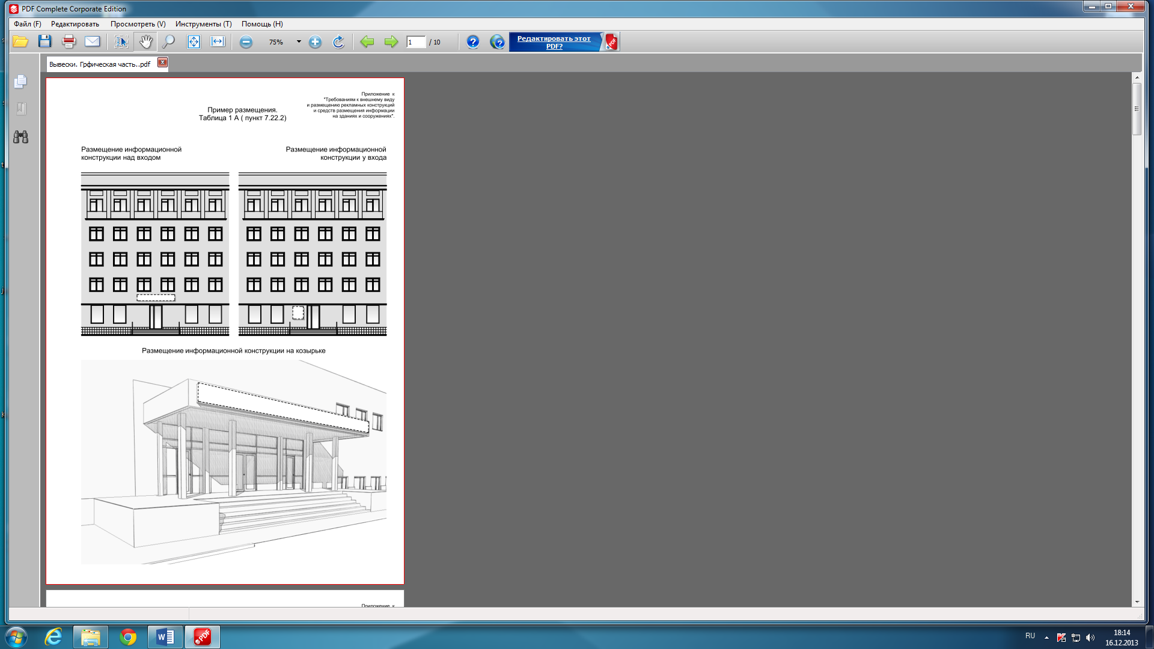
Приложение №2 к порядку
установки и эксплуатации рекламных конструкций и средств
размещения информации на территории Рузского муниципального района

Пример размещения.
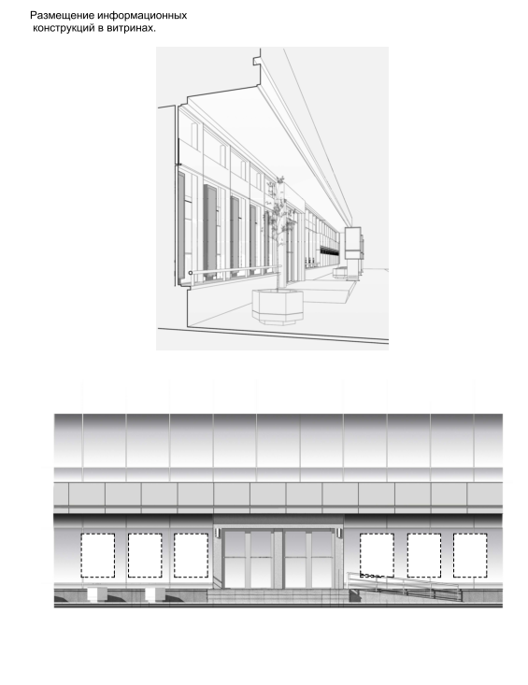

Приложение №3 к порядку
установки и эксплуатации рекламных конструкций и средств
размещения информации на территории Рузского муниципального района

Пример размещения.
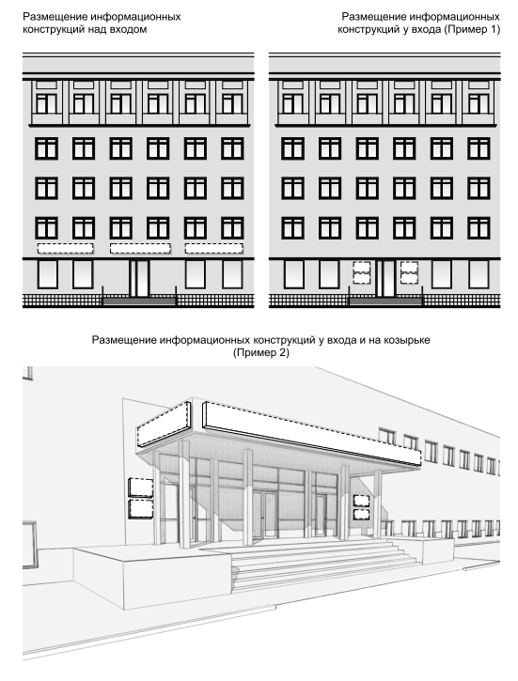

Приложение №4 к порядку
установки и эксплуатации рекламных конструкций и средств
размещения информации на территории Рузского муниципального района

Пример размещения.
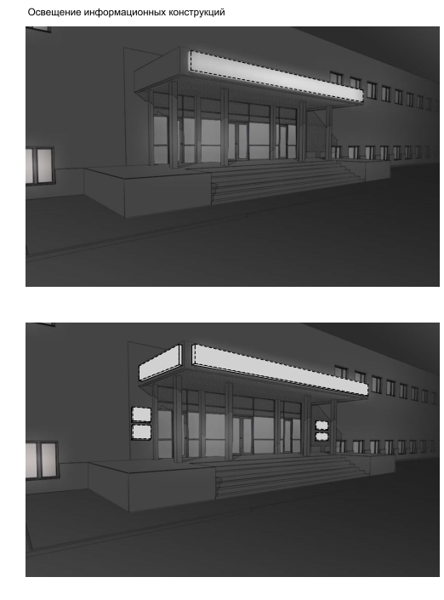
Приложение №5 к порядку
установки и эксплуатации рекламных конструкций и средств
размещения информации на территории Рузского муниципального района

Пример размещения.
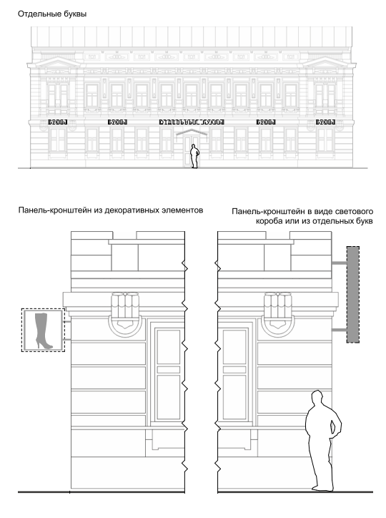
Приложение №6 к порядку
установки и эксплуатации рекламных конструкций и средств
размещения информации на территории Рузского муниципального района

Пример размещения.
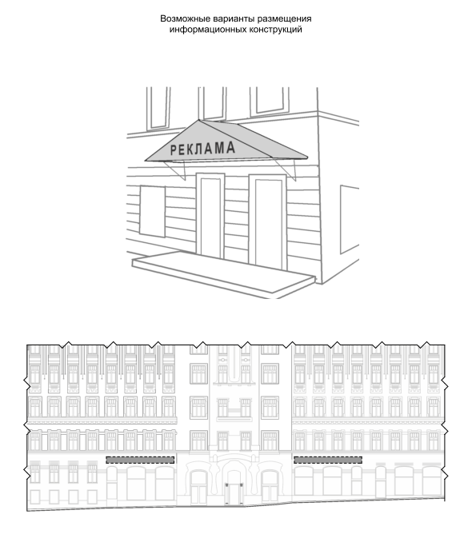
Приложение №7 к порядку
установки и эксплуатации рекламных конструкций и средств
размещения информации на территории Рузского муниципального района

Пример размещения.
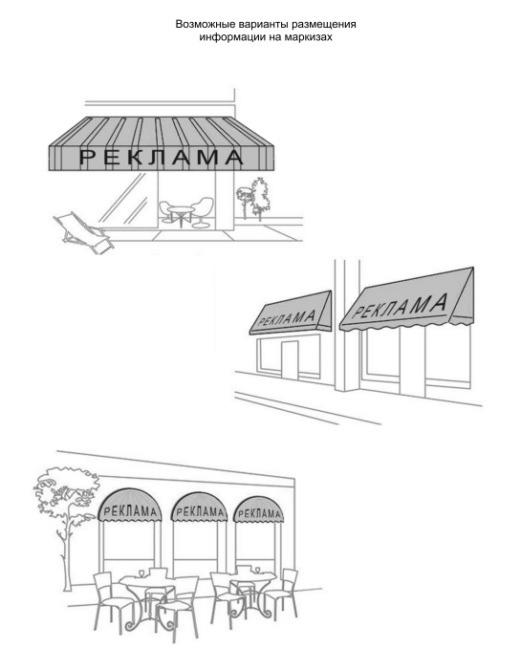
Приложение №8 к порядку
установки и эксплуатации рекламных конструкций и средств
размещения информации на территории Рузского муниципального района

Пример разработки общей концепции
(графической схемы).
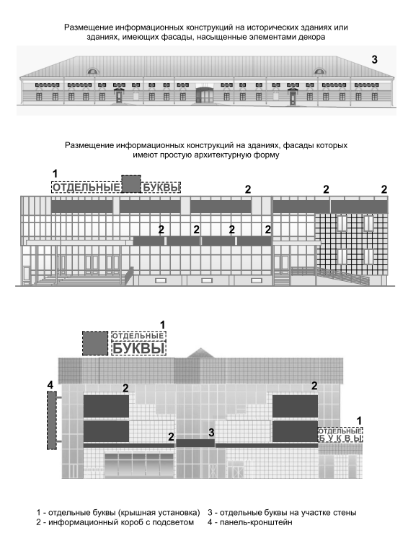
Приложение №9 к порядку
установки и эксплуатации рекламных конструкций и средств
размещения информации на территории Рузского муниципального района

Пример размещения.
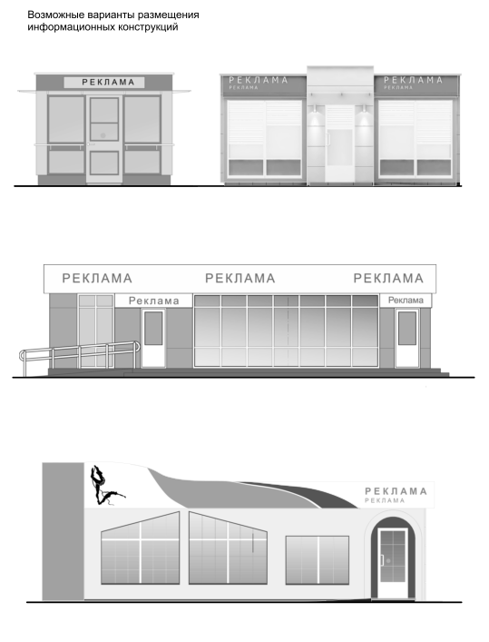
Приложение №10 к порядку
установки и эксплуатации рекламных конструкций и средств
размещения информации на территории Рузского муниципального района

Пример разработки проектного решения.
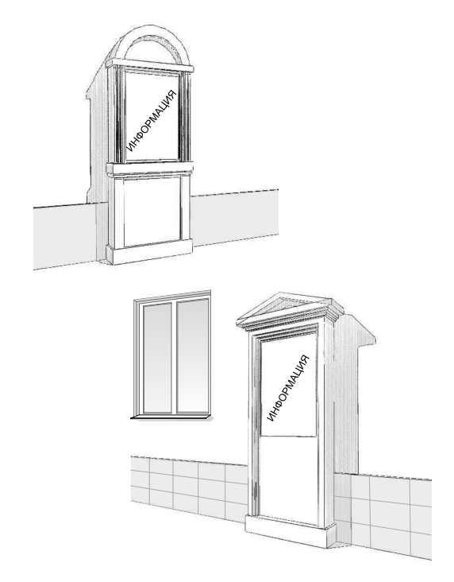

Приложение № 11 к порядку
установки и эксплуатации рекламных конструкций и средств
размещения информации на территории Рузского муниципального района

В администрацию Рузского муниципального района
Заявитель_________________________________________________________________________________________________________________________________________________________________________________________________________________________
(четко, печатными буквами наименование юр. лица или ИП)

ЗАЯВЛЕНИЕ

Прошу выдать Разрешение на установку и эксплуатацию объекта средства размещения информации на территории Рузского муниципального района

Вид объекта средства размещения информации (отмечается галочкой в пустом столбце):
Средство размещения информации |  |  | Информационный стенд
Настенное панно |  |  | Электронный экран (электронное табло)
Крышной объект |  |  | Объемно-пространственный объект
Панель-кронштейн на опоре освещения |  |  | Реклама на флагах и др. мягких полотнищах
Панель-кронштейн на не световой опоре |  |  | Прочие
Текст: ______________________________________________________________________________
Адрес установки средства размещения информации: _______________________________________________________________________________________________________________________________________________________________________________________________________________________________________________________________
Технические характеристики:
Высота средства размещения информации в метрах |  |  | Без подсвета
Длина средства размещения информации в метрах |  |  | Внешний подсвет
Количество сторон (шт.) |  |  | Внутренний подсвет
Площадь информационного поля (кв.м.) |  |  | Технологически сложная

Банк:__________________________________________________________________________

№ р/с____________________ № к/с __________________ БИК _______________________
ИНН заявителя__________________ КПП _________________ ОГРН_________________________
Юридический адрес Заявителя:
_________________________________________________________
Почтовый адрес Заявителя:
____________________________________________________________
Вид деятельности_____________________________________________________________________
Руководитель___________________________________________________________________
должность, фамилия, имя, отчество полностью.
Контактный телефон: ______________ факс: ___________________ эл. адрес: _________________
Представитель организации _______________________________
тел._________________________

С «Положением о порядке установки и эксплуатации средств размещения информации на территории Рузского муниципального района Московской области» ознакомлен.
Руководитель________________ _________________________________________
(подпись) (фамилия, имя, отчество) заявителя
М.П
Список необходимых документов (выборочно, в зависимости от вида объекта средства размещения информации):

 | Заявление (лицевая сторона данного бланка). – 2 экз.
 | Дизайн-проект (эскизный проект) - компьютерный монтаж макета объекта наружной рекламы и информации и места установки (привязка) с уровнем земли и обзорную фотографию места размещения объекта наружной рекламы и информации.
 | Копия свидетельства о государственной регистрации юридического лица, ИП, или Копия документа, удостоверяющего личность заявителя, являющегося физическим лицом (предоставляется копия, заверенная заявителем или копия и оригинал для сверки).
 | Копия свидетельства из налоговой инспекции о постановке на учет и присвоении ИНН (предоставляется заверенная заявителем копия или копия и оригинал для сверки).
 | Документ, подтверждающий право владения объектом наружной рекламы и информации.
 | Техническое заключение проекта конструкции и электроустановки обследования объекта наружной рекламы и информации с оформленной в установленном порядке проектной документацией.
 | Договор аренды помещения, здания. В случае субаренды предоставляются документы по всей цепочке аренды (предоставляется копия, заверенная заявителем или оригинал для сверки).
- 7 | Свидетельство о регистрации права собственности на объект, к которому присоединяется рекламная конструкция (предоставляется копия, заверенная собственником) и письменное согласие собственника на установку и эксплуатацию объекта наружной рекламы:  1. Для объекта наружной рекламы и информации, присоединяемой к земельному участку, зданию или иному недвижимому имуществу, находящимся в собственности у одного юр. лица, ИП или физ. лица предоставляется Договор на установку и эксплуатацию объекта наружной рекламы и информации. Договор заключается между владельцем объекта наружной рекламы и информации и собственником земельного участка, здания или иного недвижимого имущества, к которому присоединяется рекламная конструкция (дополнительно предоставляется копия свидетельства на право собственности).  2. Договор на установку и эксплуатацию объекта наружной рекламы и информации для ее присоединения к многоквартирному дому заключается лицом, уполномоченным на его заключение общим собранием собственников помещений в многоквартирном доме. Дополнительно предоставляется Протокол общего собрания собственников определено лицо которому собственники предоставили право заключать договоры на использование общего имущества для размещения рекламы от имени собственников (предоставляется копия договора на установку и эксплуатацию объекта наружной рекламы и информации + копия протокола общего собрания с информацией о предоставлении полномочий конкретному лицу по использованию общего имущества).  3. Договор на установку и эксплуатацию объекта наружной рекламы и информации для ее присоединения к земельному участку зданию или иному недвижимому имуществу, находящемуся в собственности у нескольких юр. лиц, ИП или физ. лиц заключается лицом, уполномоченным на его заключение общим собранием собственников. Дополнительно предоставляется Протокол общего собрания собственников в котором определено лицо которому собственники предоставили право заключать договоры на использование общего имущества для размещения рекламы от имени собственников (предоставляется копия договора на установку и эксплуатацию объекта наружной рекламы и информации, и копия протокола общего собрания с информацией о предоставлении полномочий конкретному лицу по использованию общего имущества).  4. Договор на установку и эксплуатацию объекта наружной рекламы и информации на земельном участке, здании или ином недвижимом имуществе, находящемся в государственной или муниципальной собственности, осуществляется на основе торгов (в форме аукциона, предоставляется протокол).
 | При использовании собственного логотипа и торгового знака предоставляется свидетельство Федерального органа исполнительной власти по интеллектуальной собственности о его регистрации (нотариально заверенная копия). - при использовании чужих логотипов и торговых марок предоставляется лицензионный договор с владельцем на их использование в рекламных целях (копия, заверенная заявителем).
- 1 | Документ, удостоверяющий личность и документ, подтверждающий полномочия представителя юр лица и ИП.

___________________/__________/ «____»______________ 20 ___ г.

Приложение № 12 к порядку
установки и эксплуатации рекламных конструкций и средств
размещения информации на территории Рузского муниципального района

АДМИНИСТРАЦИЯ РУЗСКОГО МУНИЦИПАЛЬНОГО РАЙОНА

РАЗРЕШЕНИЕ
на установку и эксплуатацию рекламной конструкции
№__________ от ___________

Выдано:
Наименование фирмы
Адрес юридический
Руководитель должность
Руководитель (Ф.И.О.)
Контактные телефоны |  | ИНН
КПП |  | ОГРН
Наименование банка
Город банка
Р/с | К/с | БИК
на установку:
Адрес размещения:
Тип рекламоносителя:
Площадь информационного поля:
Количество сторон:
Количество элементов:
Технологическая характеристика:
Размер:
Текст:
Собственник земельного участка, или иного недвижимого имущества, к которому присоединена конструкция:

Срок действия разрешения до: ____________________________________
_______________ МП _____________________
Должность ФИО

Приложение № 14 к порядку
установки и эксплуатации рекламных конструкций и средств
размещения информации на территории Рузского муниципального района

Технический паспорт № |  | к заявлению № от
ВЫДАН |  |  | Гор. №
НА УСТАНОВКУ | По адресу:
Тип рекламоносителя:
Количество сторон:
Количество элементов:
Технологическая характеристика:
 | фотоматериалы
Размер:
Текст:
карта-схема

Срок действия до «_________» _______________
____________________ ___________________
Должность ФИО

Технический паспорт № ___________

Наименование фирмы
Адрес юридический
Руководитель должность
Руководитель (Ф.И.О.)
Контактные телефоны |  |  | ИНН
КПП |  |  | ОГРН
Наименование банка
Город банка
Р/с | К/с |  | БИК
Зарегистрировано:
_______________________________________  Дата___________________________________  Ф.И.О._________________________________  Подпись________________________________ |  | Администрация Рузского муниципального района Дата___________________________  Ф.И.О.________________________________  Подпись_______________________________
Дата выдачи согласования _________________Контрольная дата возврата______________
Заключения уполномоченных организаций:

_________________________  дата согласования  «____»_________20___г.  Ф.И.О.__________________  МП | __________________________  дата согласования  «____»_________20___г.  Ф.И.О.__________________  МП | _________________________  дата согласования  «____»_________20___г.  Ф.И.О.__________________  МП
_________________________  дата согласования  «____»_________20___г.  Ф.И.О.__________________  МП | __________________________  дата согласования  «____»_________20___г.  Ф.И.О.__________________  МП | _________________________  дата согласования  «____»_________20___г.  Ф.И.О.__________________  МП
Особые условия
Служебные отметки

Особые условия
Служебные отметки

Приложение № 15 к порядку
установки и эксплуатации рекламных конструкций и средств
размещения информации на территории Рузского муниципального района

Перечень согласующих организаций, необходимых для выдачи разрешений на установку и эксплуатацию рекламных конструкций в соответствии типам объектов.

Тип объекта | Уполномоченные органы
-Щитовые установки  -Рекламно-информационные знаки (отдельно стоящие)  -Объемно-пространственные объекты (отдельно стоящие)  -Флаговые композиции (отдельно стоящие)  -Электронные экраны (электронные табло) (отдельно стоящие) | - художественно-экспертный совет администрации Рузского муниципального района,
-Электронные экраны (электронные табло) (на зданиях) | - художественно-экспертный совет администрации Рузского муниципального района,
-Объекты наружной рекламы и информации на пешеходных ограждениях  -Проекционные установки  -Уличные информационно-коммуникационные указатели расположения объектов  -Панели-кронштейны | - художественно-экспертный совет администрации Рузского муниципального района,
-Крышные объекты | - художественно-экспертный совет администрации Рузского муниципального района,
-Объекты наружной рекламы и информации на временных ограждениях  -Настенные панно (брандмауэры)  -Маркизы и флаговые композиции (на зданиях)  -Выносные щитовые конструкции (штендеры)  -Объекты наружной рекламы и информации на строительных сетках  -Реклама совмещенная с элементами уличной мебели  -Временные объекты наружной рекламы и информации на подъемных воздушных шарах, аэростатах, дирижаблях  -Объемно-пространственные объекты (на зданиях)  - Рекламные объекты, совмещенные с элементами уличной мебели | - художественно-экспертный совет администрации Рузского муниципального района,
Приложение № 16 к порядку
установки и эксплуатации рекламных конструкций и средств
размещения информации на территории Рузского муниципального района

Акт ______
о выявлении объекта наружной рекламы и информации (ОНРИ), без разрешения, срок действия которого не истек, либо договора на установку и эксплуатацию
на территории Рузского муниципального района

Фото объекта наружной рекламы и информации | Карта с отметкой места размещения объекта наружной рекламы и информации

«___» _____________ 20___ года проведена визуальная проверка объекта наружной рекламы и информации по адресу:
_______________________________________________________________________________________________________________________________________________________________

Владелец ОНРИ (организационно-правовая форма организации, ФИО, должность руководителя, почтовый адрес, телефон)
_______________________________________________________________________________________________________________________________________________________________

Законный владелец недвижимого имущества, к которому присоединен ОНРИ (организационно-правовая форма организации, ФИО, должность руководителя, почтовый адрес, телефон) __________________________________________________________________

Информация о состоянии разрешительной документации | Информация по визуальному обследованию ОНРИ
Проверку провели:
____________________________________________________________________________
(должность, ФИО, подпись)
____________________________________________________________________________
(должность, ФИО, подпись)
____________________________________________________________________________
(должность, ФИО, подпись)
Приложение № 17 к порядку
установки и эксплуатации рекламных конструкций и средств
размещения информации на территории Рузского муниципального района

ПРЕДПИСАНИЕ № ____
О ДЕМОНТАЖЕ НЕЗАКОННО УСТАНОВЛЕННОГО И ЭКСПЛУАТИРУЕМОГО ОБЪЕКТА НАРУЖНОЙ РЕКЛАМЫ И ИНФОРМАЦИИ

_________ "___"____________20___ г.

Администрацией Рузского муниципального района на территории Рузского муниципального района выявлено нарушение порядка установки ОНРИ, предусмотренного Федеральным законом от 13.03.2006 г. N 38-ФЗ "О рекламе", законом Московской области «Об обеспечении чистоты и порядка на территории Московской области» от 29.11.2005 г. № 249/2005-ОЗ, а именно:
_____________________________________________________________________________,
(в чем заключается нарушение)
вид (тип) ОНРИ_______________________________________________________________,
(тип объекта наружной рекламы и информации)
принадлежащая: ______________________________________________________________
(наименование организации, Ф.И.О. индивидуального предпринимателя)
установленная: ________________________________________________________________
(местонахождение объекта наружной рекламы и информации)

В соответствии с частью 10 статьи 19 Федерального закона от 13.03.2006 № 38-ФЗ "О рекламе": п. 3 статьи 12 Закона Московской области от 16.11.2005 № 249/2005-ОЗ/ предписываем владельцу объекта наружной рекламы и информации ______________________
(наименование организации, Ф.И.О. индивидуального предпринимателя)
в срок до «____» __________20___г. демонтировать самовольно установленный объект наружной рекламы и информации с приведением территории в первоначальное состояние и восстановлением благоустройства.

Уполномоченный представитель администрации _____________/_______/
(подпись)
Предписание получил ________________________________________________________________________
(дата, Ф.И.О., подпись, либо штамп организации - владельца объекта наружной рекламы и информации)

Приложение № 18 к порядку
установки и эксплуатации рекламных конструкций и средств
размещения информации на территории Рузского муниципального района

ПРЕДПИСАНИЕ № ____
О ПРИНУДИТЕЛЬНОМ ДЕМОНТАЖЕ ОБЪЕКТА НАРУЖНОЙ РЕКЛАМЫ И ИНФОРМАЦИИ

__________ "___" _____________ 20___ г.

Администрацией Рузского муниципального района на территории Рузского муниципального района установлено нарушение порядка установки рекламной конструкции, предусмотренного Федеральным законом от 13.03.2006 г. № 38-ФЗ "О рекламе", а именно:
_____________________________________________________________________________,
(в чем заключается нарушение)
вид (тип) рекламной конструкции _______________________________________________,
(тип рекламной конструкции)
принадлежащая: ______________________________________________________________,
(наименование организации, Ф.И.О. индивидуального предпринимателя)
установленная: ________________________________________________________________
(местонахождение рекламной конструкции)
В связи с неисполнением Собственником ОНРИ предписания № ___ от ___________ о демонтаже в срок до _______________ и Законным владельцем недвижимого имущества, к которому присоединяется ОНРИ предписания № ____ от «____» _________ о демонтаже в срок до «____» ________ ______________________________________________
(наименование уполномоченной организации)
предписываю: в срок до ___________ демонтировать рекламную конструкцию с приведением территории в первоначальное состояние и восстановлением благоустройства.

Уполномоченный представитель администрации _____________/_______/
(подпись)
Предписание получил __________________________________________________________________________
(дата, Ф.И.О., подпись представителя уполномоченной организации)

Приложение: фотофиксация рекламной конструкции, установленной с нарушением законодательства о рекламе, расположенной по указанному адресу.

Приложение № 19 к порядку
установки и эксплуатации рекламных конструкций и средств
размещения информации на территории Рузского муниципального района

Акт ______
о демонтаже объекта наружной рекламы и информации
на территории Рузского муниципального района

Фото объекта наружной рекламы и информации | Карта с отметкой места размещения объекта наружной рекламы и информации
В результате проведенной визуальной проверки установлено, что объект наружной рекламы и информации, расположенный по адресу: ________________________________________________________________________________
демонтирован "___" ____________ 20___ г. в _______ час.
на основании Предписания № ___ от _______________.
_____________________________________________________________________________
Собственник объекта наружной рекламы и информации (юридическое лицо, индивидуальный предприниматель), адрес: __________________________________________
_____________________________________________________________________________
Место хранения объекта наружной рекламы и информации, адрес: ______________________________________________________________________________
Организация, осуществившая демонтаж:
_____________________________________________________________________________
Проверку провели:
_____________________________________________________________________________
(должность, ФИО, подпись)
_____________________________________________________________________________
(должность, ФИО, подпись)
_____________________________________________________________________________
(должность, ФИО, подпись)
Приложение №20 к порядку
установки и эксплуатации рекламных конструкций и средств
размещения информации на территории Рузского муниципального района

УВЕДОМЛЕНИЕ № _____
О ПРОИЗВЕДЕННОМ ДЕМОНТАЖЕ ОБЪЕКТА НАРУЖНОЙ РЕКЛАМЫ
И ИНФОРМАЦИИ

__________ "___" ____________ 20__ г.

Настоящим уведомляется собственник ОНРИ о том, что объект наружной рекламы и информации __________________________________________________________________,
установленный на территории Рузского муниципального района без разрешения, срок действия которого не истек, либо без договора на установку и эксплуатацию или с нарушением требований, содержащихся в разрешении на установку и эксплуатацию, по адресу: _________________________________________________________,
демонтирован в соответствии с установленным порядком демонтажа ОНРИ, установленных без разрешения срок действия, которого не истек, либо без договора на установку и эксплуатацию или с нарушением требований, содержащихся в разрешении на установку и эксплуатацию на территории Рузского муниципального района и передан на хранение.
Для получения объекта наружной рекламы и информации необходимо:
1. Обратиться с письменным заявлением о получении демонтированного ОНРИ в администрацию Рузского муниципального района по адресу: ________________________________________________________________________________
2. Предоставить документы, подтверждающие право собственности или иное вещное право на демонтированный ОНРИ либо право владения и пользования демонтированным ОНРИ.
3. Возместить понесенные расходы в связи с демонтажем, транспортировкой и хранением ОНРИ.
4. В случае не востребованности ОНРИ в срок до _____________, указанная конструкция будет утилизирована. Расходы по демонтажу, транспортировке и утилизации ОНРИ будут представлены Вашей организации.

Уполномоченный представитель Администрации _________________/_______/
Приложение№ 21 к порядку
установки и эксплуатации рекламных конструкций и средств
размещения информации на территории Рузского муниципального района

АКТ № _____
УТИЛИЗАЦИИ ДЕМОНТИРОВАННОГО ОБЪЕКТА НАРУЖНОЙ РЕКЛАМЫ И ИНФОРМАЦИИ

_________ "___" ___________ 20__ г

Настоящий Акт составлен о нижеследующем:
Объект наружной рекламы и информации, принадлежащий ________________________,
_____________________________________________________________________________
(тип конструкции)

демонтированный на основании Предписания № ____ от "___ "________20__ года, утилизирован по истечении срока хранения, демонтированного ОНРИ на основании ______________________________________________________________________________.

Представитель администрации __________________________________
(должность, ФИО, подпись)

Представитель уполномоченной организации____________________________________
_____________________________________________________________________________
(должность, ФИО, подпись)

Приложение № 22 к порядку
установки и эксплуатации рекламных конструкций и средств
размещения информации на территории Рузского муниципального района

РЕЕСТР РЕКЛАМНЫХ КОНСТРУКЦИЙ
РУЗСКОГО МУНИЦИПАЛЬНОГО РАЙОНА
№ п/п | Наименование организации, ФИО руководителя, телефон | Тип  РК |  |  | Вид РК |  | Размер РК (м) | Кол. сторон |  | Общая площадь информационного поля (м²), доля в сфере распространения наружной рекламы, (%) |  |  | Адрес установки РК | Свидетельство о государственной регистрации права или № и срок договора аренды |  | Номер разрешения, дата его выдачи и срок действия |  |  | Отметка об уплате госпошлины, сумма | Примечание
1 | 2 |  | 3 | 4 |  | 5 |  |  | 6 |  | 7 | 8 |  |  | 9 |  | 10 | 11 |  | 12

